В соответствии с п. 1 ст. 1 Федерального закона от 25.12.2008 № 273-ФЗ «О противодействии коррупции» под коррупцией понимается злоупотребление служебным положением, дача взятки, получение взятки, злоупотребление полномочиями, коммерческий подкуп либо иное незаконное использование физическим лицом своего должностного положения вопреки законным интересам общества и государства в целях получения выгоды в виде денег, ценностей, иного имущества или услуг имущественного характера, иных имущественных прав для себя или для третьих лиц либо незаконное предоставление такой выгоды указанному лицу другими физическими лицами, а также совершение указанных деяний от имени или в интересах юридического лица.   |  | ВЗЯТКА  может быть в виде денег, ценных бумаг, иного имущества либо в виде незаконных оказания услуг имущественного характера или предоставления иных имущественных прав.  НАКАЗАНИЕ ЗА ПОЛУЧЕНИЕ ВЗЯТКИ  (ст. 290 УК РФ):  ШТРАФ до 5 миллионов рублей, или в размере заработной платы или иного дохода осужденного за период до 5 лет, ил и в размере до стократной суммы взятки с лишением права занимать определенные должности или заниматься определенной деятельностью на срок до 15 лет.  ЛИШЕНИЕ СВОБОДЫ на срок до 15 лет со штрафом в размере до семидесятикратной суммы взятки или без такового и с лишением права занимать определенные должности или заниматься определенной деятельностью на срок до 15 лет или без такового.  НАКАЗАНИЕ ЗА ДАЧУ ВЗЯТКИ  (ст. 291 УК РФ):  ШТРАФ до 4 миллионов рублей или в размере заработной платы или иного дохода осужденного за период до 4 лет или в размере до девяностократной суммы взятки с лишением права занимать определенные должности или заниматься определенной деятельностью на срок до 10 лет или без такового.  ЛИШЕНИЕ СВОБОДЫ на срок до 15 лет со штрафом в размере до семидесятикратной суммы взятки или без такового и с лишением права занимать определенные должности или заниматься определенной деятельностью на срок до 10 лет или без такового. | НАКАЗАНИЕ ЗА ПОСРЕДНИЧЕСТВО ВО ВЗЯТОЧНИЧЕСТВЕ (ст. 291.1 УК РФ):  ШТРАФ до 3 миллионов рублей или в размере заработной платы или иного дохода осужденного за период до 3 лет или в размере до восьмидесятикратной суммы взятки с лишением права занимать определенные должности или заниматься определенной деятельностью на срок до 7 лет или без такового.  ЛИШЕНИЕ СВОБОДЫ на срок до 12 лет со штрафом в размере до семидесятикратной суммы взятки или без такового и с лишением права занимать определенные должности или заниматься определенной деятельностью на срок до 7 лет или без такового.  НАКАЗАНИЕ ЗА МЕЛКОЕ ВЗЯТОЧНИЧЕСТВО (ст. 291.2 УК РФ),  а именно за получение, дачу взятки лично или через посредника в размере, не превышающем  10 тысяч рублей:  
 | ШТРАФ до 1 миллиона рублей или в размере заработной платы или иного дохода осужденного за период до 1 года.  ИСПРАВИТЕЛЬНЫЕ РАБОТЫ на срок до 3 лет.  ОГРАНИЧЕНИЕ СВОБОДЫ на срок до 4 лет.  ЛИШЕНИЕ СВОБОДЫ на срок до 3 лет.  Лицо, давшее взятку либо совершившее посредничество во взяточничестве, освобождается от уголовной ответственности, если оно активно способствовало раскрытию, расследованию и (или) пресечению преступления либо в отношении его имело место вымогательство взятки со стороны должностного лица либо лицо после совершения преступления добровольно сообщило в орган, имеющий право возбудить уголовное дело по данному факту.  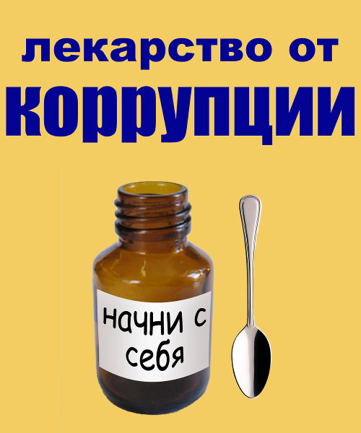 | ВЫ МОЖЕТЕ ОСТАНОВИТЬ КОРРУПЦИЮ!  СООБЩАЙТЕ О ФАКТАХ КОРРУПЦИИ!    ТЕЛЕФОН "ГОРЯЧЕЙ ЛИНИИ МСЭ": (8422) 69-71-00  -Управление МВД России по Ульяновской области: г. Ульяновск, ул. Карла Маркса, 31/10, телефон –8(8422) 27-38-02.  -Управление ФСБ по Ульяновской области  г. Ульяновск, ул. Л. Толстого, д. 20  телефон -8(8422) 42-20-10  -Прокуратура Ульяновской области  г.Ульяновск, ул.Железной дивизии, д.21  телефон - 8(8422) 33-10-63.  Устные сообщения и письменные заявления о преступлениях принимаются в правоохранительных органах независимо от места и времени совершения преступления круглосуточно. | Федеральное казенное учреждение  "Главное бюро  медико - социальной экспертизы  по Ульяновской области" Министерства труда и социальной защиты Российской Федерации  ПАМЯТКА  ЭТО НУЖНО ЗНАТЬ  ВСЕМ  О  КОРРУПЦИИ  

